**國立中央大學學生論文比對結果報告書**

The Report of National Central University Student Thesis Similarity Check

|  |  |  |  |  |  |  |  |
| --- | --- | --- | --- | --- | --- | --- | --- |
| 姓名  Name |  | 系所  Department/Institute |  | | | 學號  Student ID |  |
| 學年度  Academic Year |  | 身份  Program | □碩士班 Master's Program  □碩士在職專班 In-Service Master's Program  □博士班 Doctoral Program | | | | |
| 提交版本  Version | □申請學位考試 For the Degree Examination  □畢業離校時繳交系所 For the Department/Institute at Graduation | | | | | | |
| 論文題目  Thesis Title |  | | | | | | |
| 檢測軟體  Detection Software |  | | | | | | |
| 檢測日期  Date of Detection |  | | | | | | |
| 篩選條件  Filter Criteria | 排除引用資料、排除參考書目。 | | | | | | |
| 相似度比對截圖  Similarity Comparison Screenshot |  | | | | | | |
| 檢附文件Documents Required | 論文相似度比對報告電子回條 (須包含論文封面、作者姓名、檔案名稱、檔案大小、總頁數、上傳日期)  The Digital Receipt or Similarity Report of the Submitted Thesis (Should contain thesis cover page, author, file name, file size, page count, and submission date) | | | | | | |
| 系所規定標準值  Standard Threshold Specified by Department/Institute |  | | 相似度指數  Similarity Index | |  | | |
| 指導教授簽名(親簽)  Thesis Advisor's Signature |  | | 日期  Date |  | | | |
| 學生簽名(親簽)  Student's Signature |  | | 日期  Date |  | | | |
| 相關條文  Relevant Regulation | 依本校「博士班、碩士班研究生學位考試細則」第五條第二項及第十二條第一項規定辦理  National Central University Regulations on Degree Examinations for Postgraduate Students Article 5, Paragraph 2 and Article 12, Paragraph 1 | | | | | | |

截圖來源步驟請參考以下說明：

114.02.21

1. 提交比對時，「提交標題」請打上自己的名字：

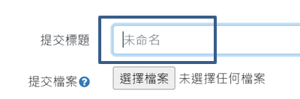

1. 請在比對完成後，點選Similarity欄位的%數

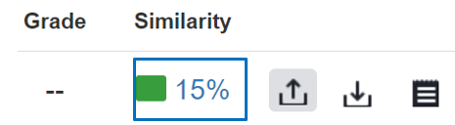

1. 在新彈出視窗的右側點選齒輪圖示(download and information tools)
2. 再點下載圖示(Download)

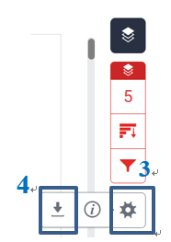

1. 選擇Current view(目前檢視)🡪下載後的文件拉到最後一部分就會看到截圖所需頁面。

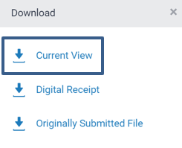

1. 論文相似度比對報告電子回條。選擇Digital Receipt(數位收據)→下載電子回條(須包含論文封面、作者姓名、檔案名稱、檔案大小、總頁數、上傳日期)

